2019-2020 учебный год
МКОУ «Терекли-Мектебская СОШ им. Джанибекова»
Открытое мероприятие в 4В классе на тему
«Биография Г.М. Мурзаевой».
Мероприятие провела Джумаева С.М.

Язык – это не только инструмент для общения между разными людьми. Язык – богатство народов. Формирование национального и интернационального самосознания обучающихся сегодня как никогда ранее, стало одной из неотложных задач современной школы. Он является носителем культуры, менталитета, традиций и истории каждого народа.
В «Терекли-Мектебской СОШ им. Джанибекова» прошла декада наук под девизом «Все науки дружат». Цель декады: – познакомить обучающихся с науками, их историей, практической направленностью, связи науки с жизнью, развивать творческие способности обучающихся, расширения их кругозора, формирование общекультурных компетенций. В рамках декады учитель начальных классов Джумаева С.М. провела мероприятие по родному языку на тему «Биография Г. М. Мурзаевой», которой исполнилось 100 лет. На мероприятие были приглашены гости: дочь Г.М.Мурзаевой Ямуржиева К.С.- учитель русского языка и литературы, Майлыбаева С.А.- учитель родного языка. Мурзаева Г.М. более 40 лет проработала в начальной школе, писала стихи на трёх языках. После вступительного слова учителя и знакомства с биографией Г.М. Мурзаевой, учащиеся рассказывали стихи Г. М. Мурзаевой на ногайском языке : «Кишкенекей аьруьв кыз», «Куьпелек», «Терек неге йылайды», «Сагыныш», «Эки дос». Учащиеся показали сценку-сказку автора Р. Сунчалиева (внук Г.М. Мурзаевой) «Окувдынъ басы – акыл, акылдынъ басы – сабыр», спели песню на слова Г.М. Мурзаевой «Корламанъыз анады». В конце мероприятия выступила дочь поэтессы К.С. Ямуржиева и Майлыбаева С.А. Мероприятие прошло интересно, учащиеся принимали активное участие.
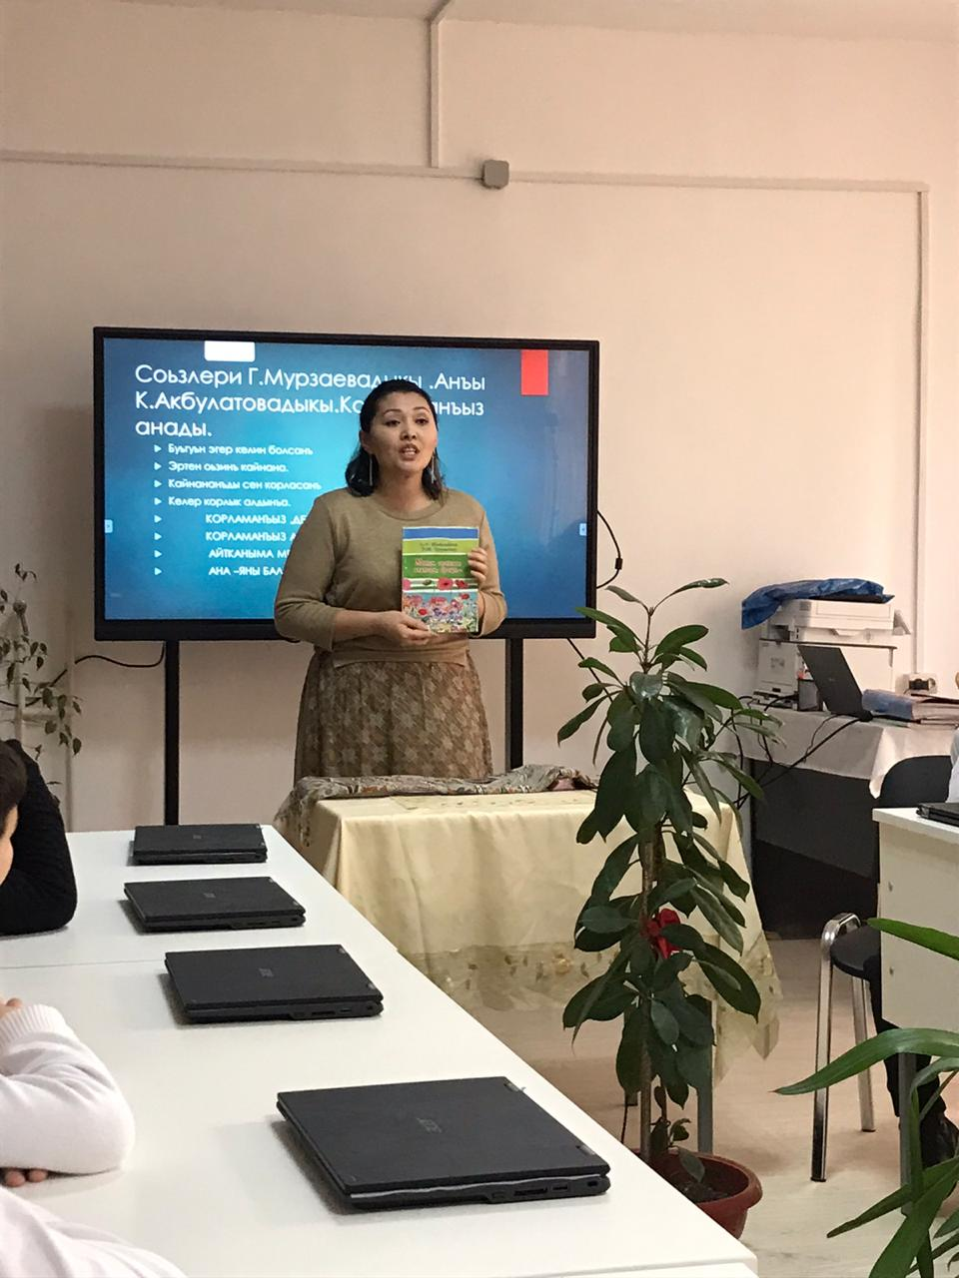
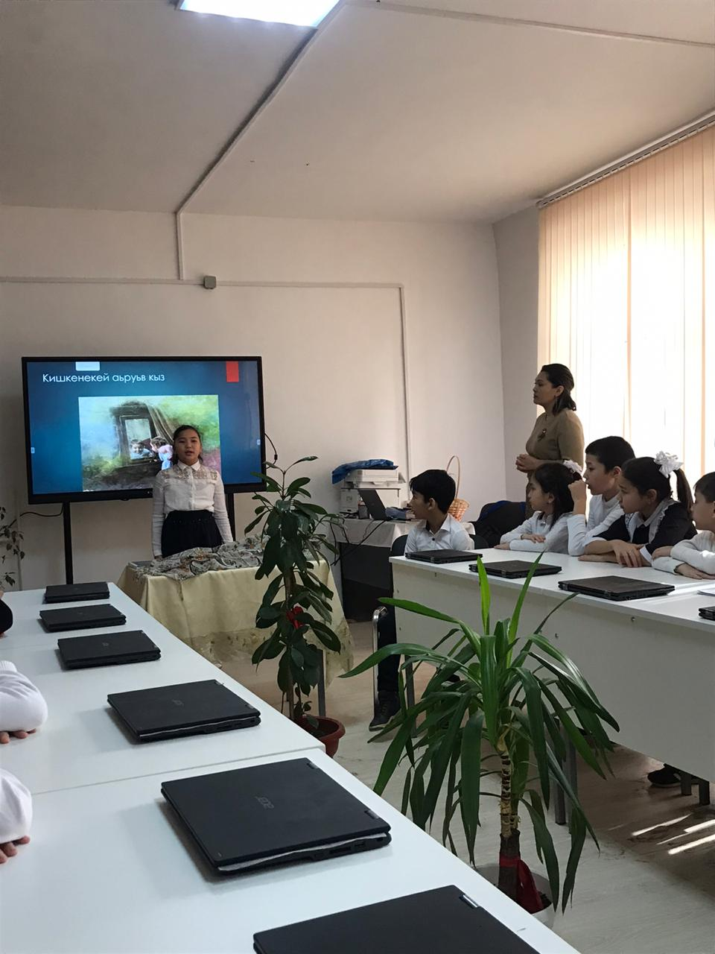
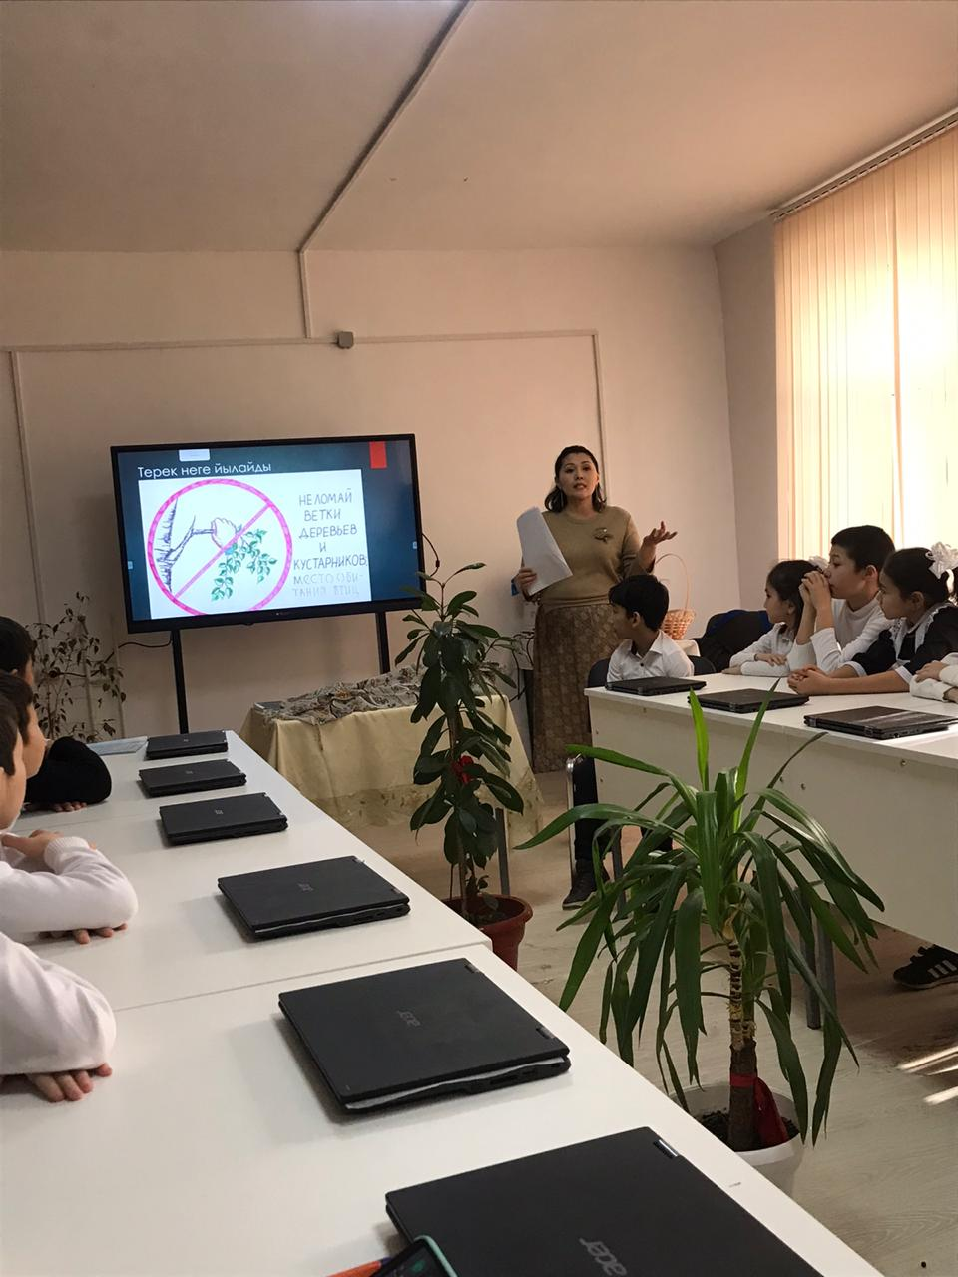
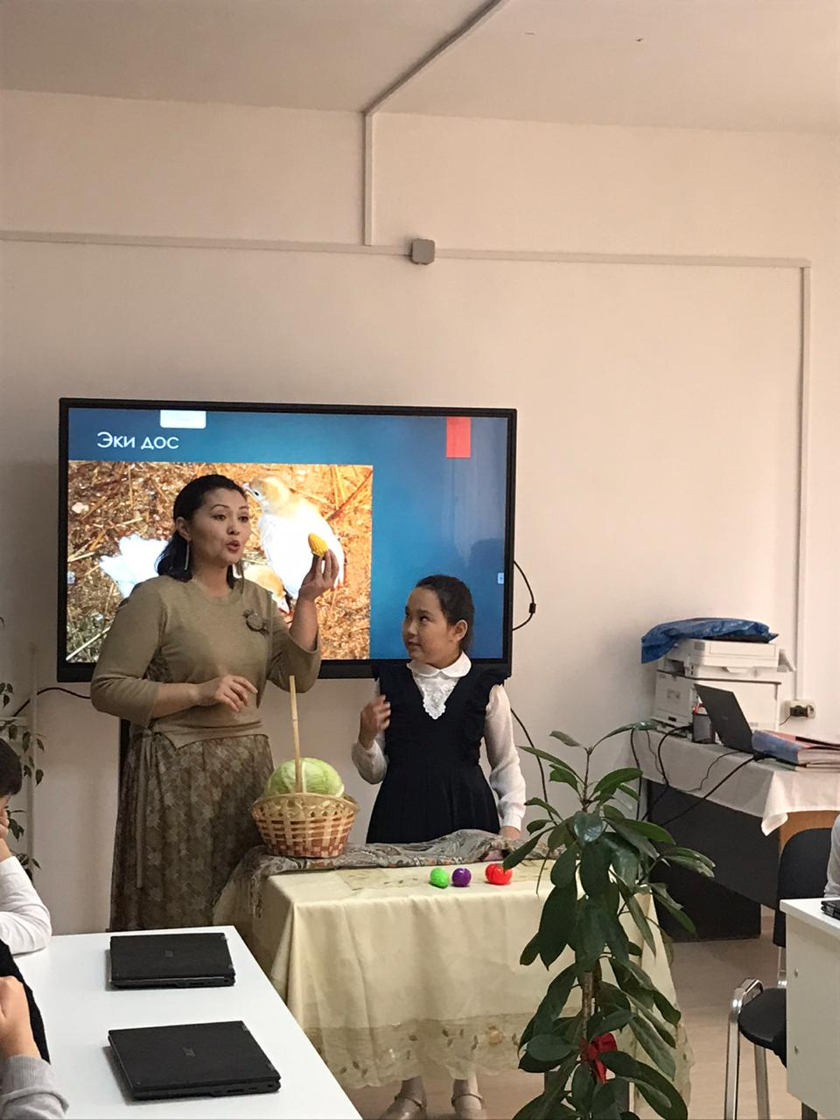
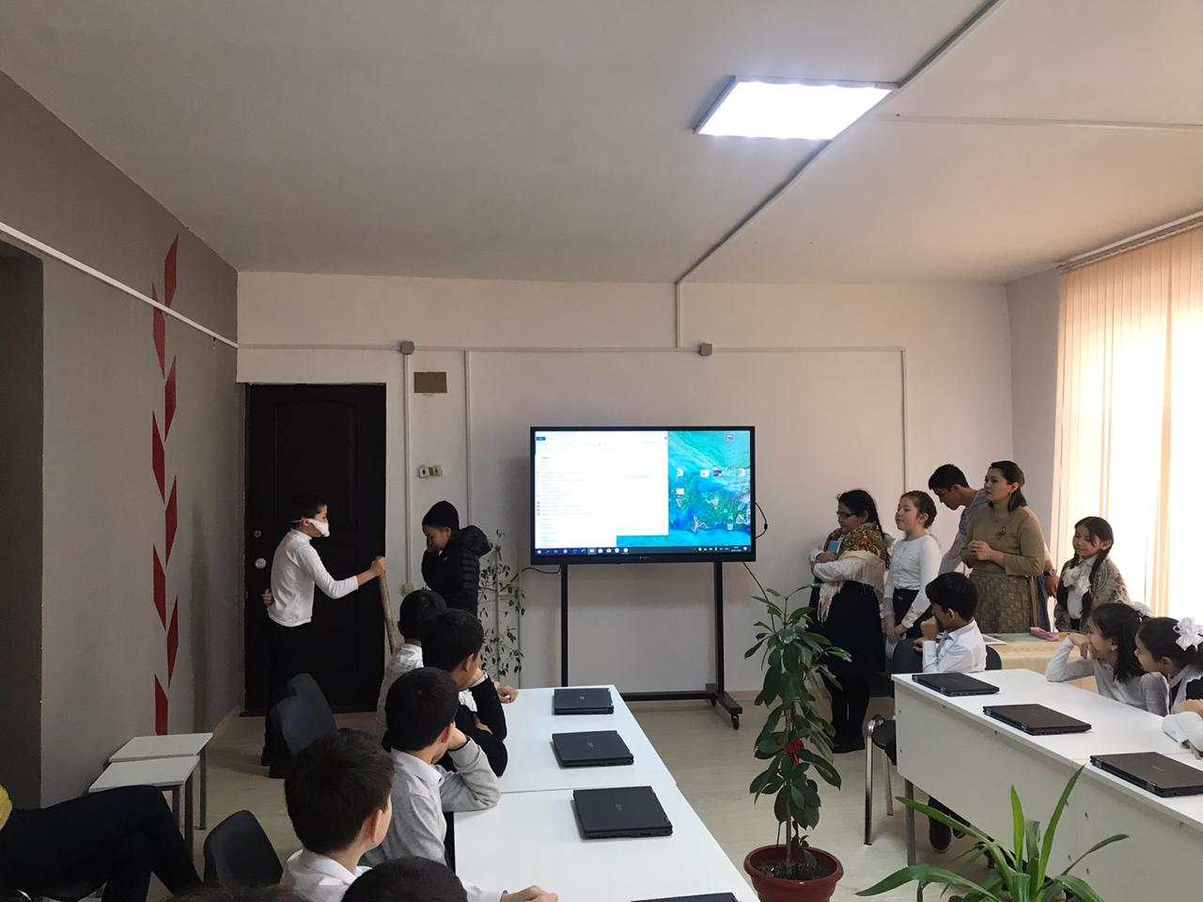
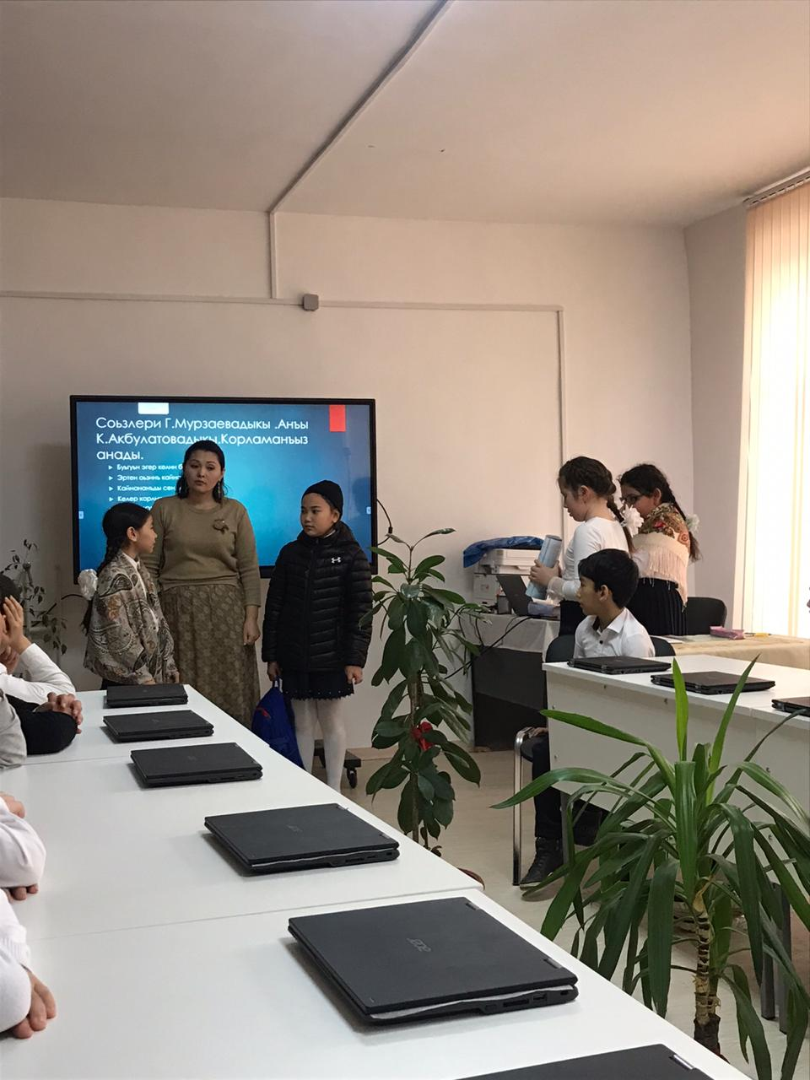
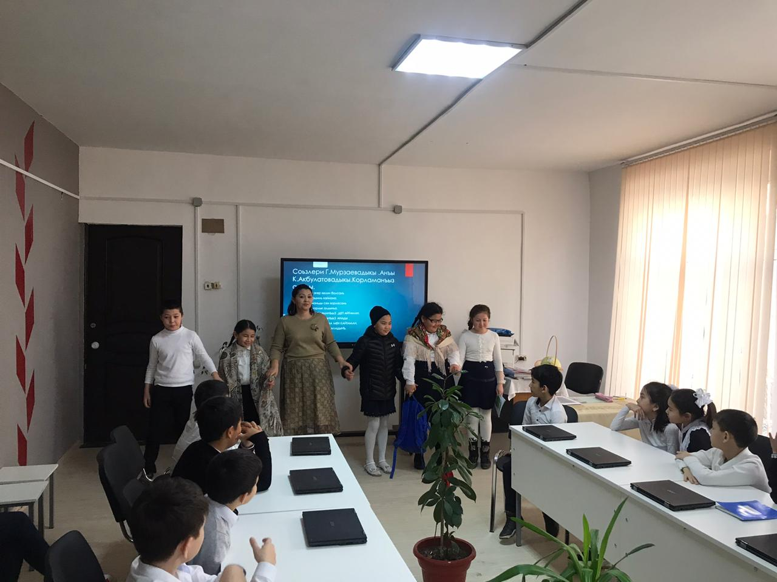
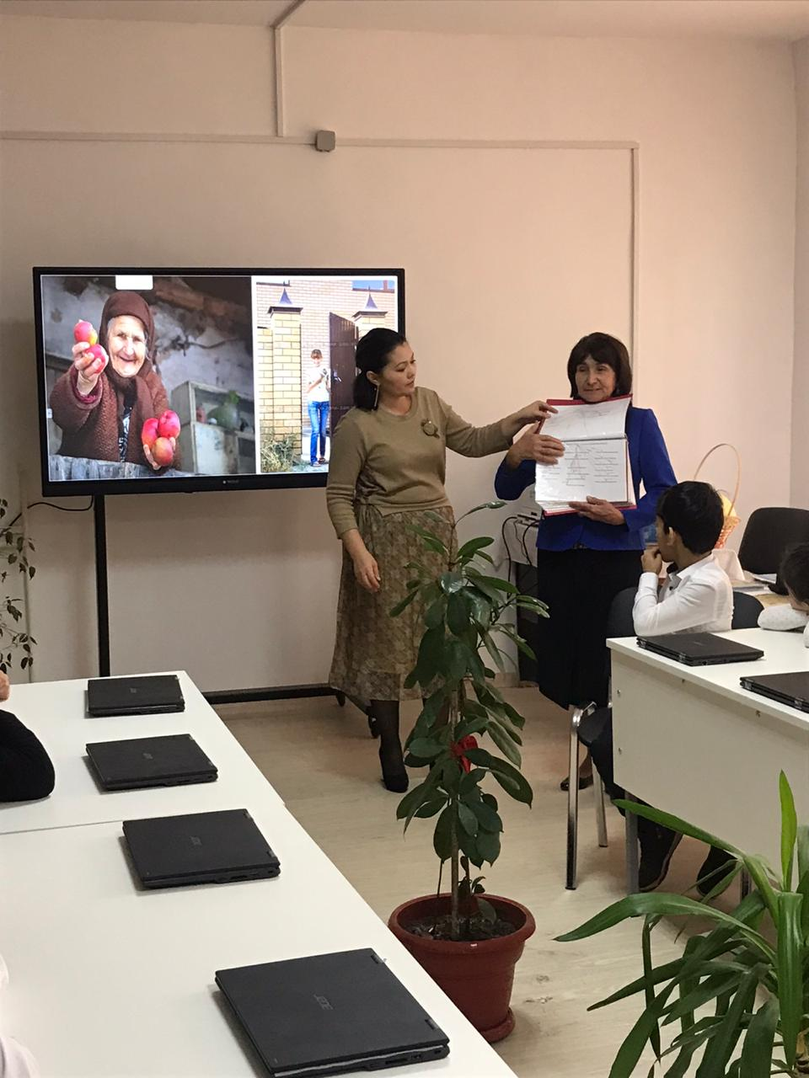
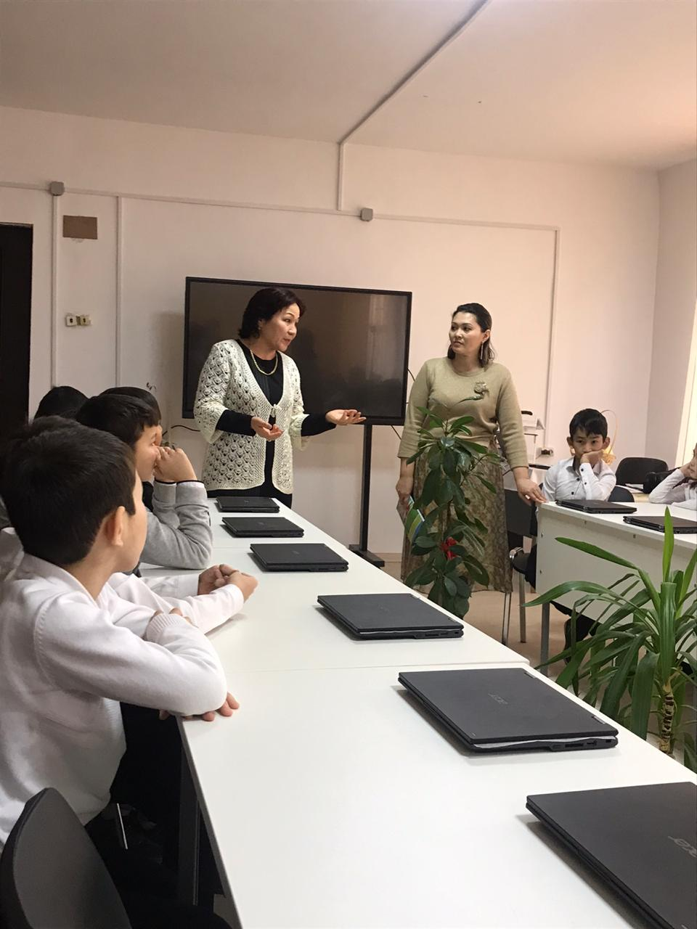

Зам. дир. по УВР в начальных классах ………./Мурзаева Г.С./

